第 9 讲 snappyHexMesh 原理
配套算例位于原课程“09_snappyHexMesh原理”目录。文中相对路径以该讲目录或已注明的算例目录为准。
OpenCFD OpenFOAM v2512

1 表面几何与背景网格
snappyHexMesh 由背景体网格和表面几何出发，经局部细化、区域保留、贴体及加层生成网格，适合三角面片描述的曲面和多凸起结构。本讲以四个凸起表面为例，分别用 castellated、snap、layers 独立目录比较各阶段的实际结果。
constant/triSurface/posts.stl 通过三角面片及其顶点坐标描述物体表面。求解所需体单元由后续网格生成过程建立，表面三角形数与体单元数没有固定比例关系。
surfaceCheck 显示 512 个三角形、1 个命名区域和 4 个不连通部分。各部分包含 128 个三角形，均为闭合表面，每条边连接两个面。四个独立凸起共同归于 posts 名称，说明一个命名区域可包含多个分离实体。
表面包围盒为 (−0.0011,−0.0002,−0.0011)～(0.0011,0.0015,0.0011) m。背景网格从 y=0 开始，凸起底部延伸至 y=−0.0002 m，与底边界相交。保留区域应依据表面与背景网格的相对位置确定。
表面检查应同时核对法向、连接关系及闭合性。法向不一致会影响内外区域识别，重复三角形、非流形边和缝隙可能改变连通关系。本例的四个法向一致部分分别对应四个凸起。新几何应先修复表面问题，再调整网格参数。

2 三阶段的输入与处理顺序
三组背景域相同：x、z 为 −0.002～0.002 m，y 为 0～0.004 m。各方向 16 个单元，总计 4096，初始边长 0.25 mm。该网格覆盖目标域，并确定后续细化的基准尺度。
snappyHexMeshDict 的三个开关分别控制执行阶段：castellatedMesh 负责切割、细化和区域选择，snap 负责顶点贴合，addLayers 负责壁面层生成。三组目录的设置如下。
目录 | castellatedMesh | snap | addLayers
castellated | true | false | false
snap | true | true | false
layers | true | true | true

每个目录都从自己的 blockMesh 结果开始执行，因此可以单独复制运行。snap 目录会重新完成细化，再进行贴合；layers 目录会重新完成细化和贴合，再尝试加层。比较三个结果时，前面各阶段的设置相同，便于识别后续操作的影响。
几何在字典中按如下方式声明：
geometry
{
posts.stl
{
type triSurfaceMesh;
name posts;
}
}

posts.stl 是输入文件名，triSurfaceMesh 指定三角面片几何，posts 是后续 refinementSurfaces 等字典引用的名称。文件名、几何名称和最终边界名称彼此有关，但应分别核对，尤其是在一个 STL 含有多个命名区域时。

3 castellated 细化与区域选择
六面体每细化一级，各方向边长通常减半，形成八个子单元，等级 l 的名义尺度为 h₀/2ˡ。本例表面 level (1 1) 对应 0.125 mm。粗细交界含过渡单元，最终数量以日志为准。
refinementSurfaces
{
posts
{
level (1 1);
patchInfo { type wall; }
}
}
nCellsBetweenLevels 3;
locationInMesh (0.0018 0.0038 0.0018);

level 的两个值规定表面细化的最小和最大等级；本例二者相同，均为一级。nCellsBetweenLevels 为相邻细化等级之间的缓冲单元层数，用于限制尺寸过渡过于集中。它与表面细化等级不同，数值三不表示把整个表面细化三级。
细化和切割将背景网格划分为不同区域后，locationInMesh 指定需要保留的连通区域。本例选点位于计算域上部、远离四个实体内部。该点应处于目标流体区域内部，避开几何表面和网格面；选入固体内部可能保留错误的一侧，导致流体域外形和体积异常。
maxLocalCells=100000、maxGlobalCells=200000 用于控制细化过程的规模。它们不是要求达到的单元数。实际日志从初始 4096 个单元开始，经过细化一度达到 9854 个单元，区域选择后保留 9066 个单元。这一过程包含增加和删除单元，不能只把初始数量乘以八预测最终结果。
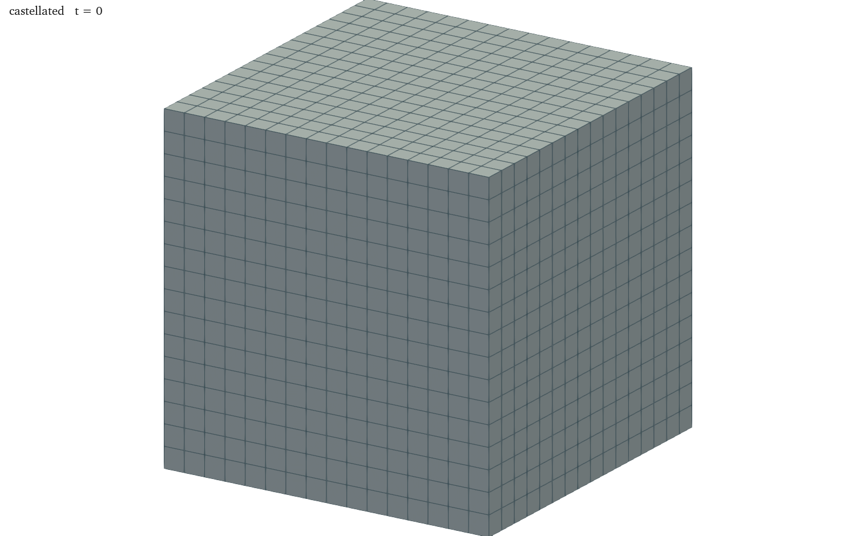
图 1 为 castellated 的结果。靠近凸起的单元更细，几何边界仍呈阶梯状。总体积为 6.203125×10⁻⁸ m³，小于原背景长方体的 6.4×10⁻⁸ m³，差值对应当前网格对实体占据区域的离散表示。
细化等级的代价可以用一个局部区域估算。若一百个规则六面体全部细化一级，它们将由八百个子单元替代，总数净增加七百个；再细化一级，局部单元数量还会继续增加。实际流程为维持等级过渡，可能同时细化邻近区域。因此选择局部加密范围时，应将表面分辨率、缓冲区宽度和允许单元规模一并记录。

4 snap 顶点移动与贴体
snap 移动边界顶点并平滑邻近位移，使离散边界接近输入表面。网格面仍为平面多边形，贴体后仍存在曲面近似误差，应结合轮廓、局部截面及质量指标评价。
snapControls
{
nSmoothPatch 3;
tolerance 2;
nSolveIter 30;
nRelaxIter 5;
nFeatureSnapIter 10;
implicitFeatureSnap true;
explicitFeatureSnap false;
multiRegionFeatureSnap false;
}

nSmoothPatch 控制表面平滑迭代，nSolveIter 和 nRelaxIter 控制位移求解及相关松弛过程。tolerance 是结合局部网格尺度确定搜索距离的系数，本例的二没有米的单位。nFeatureSnapIter 给出特征贴合迭代次数，几何棱边附近的点移动与这些控制共同有关。
本例采用隐式特征处理，implicitFeatureSnap 为 true，explicitFeatureSnap 为 false，细化控制中的 features 列表为空。显式特征处理需要先提取特征边，在字典中引用相应 eMesh 文件，并启用对应设置。
本例 Allrun.sh 没有执行 surfaceFeatureExtract，阅读其他版本教程时应先确认其所用方式。
贴合后单元数仍为 9066，但点数由 11627 减少到 11435，面数由 29712 减少到 29520。日志记录了面合并，因此单元数不变并不表示网格完全没有改变。posts 边界面数也由 1044 降到 852，点坐标和边界面组织均发生调整。
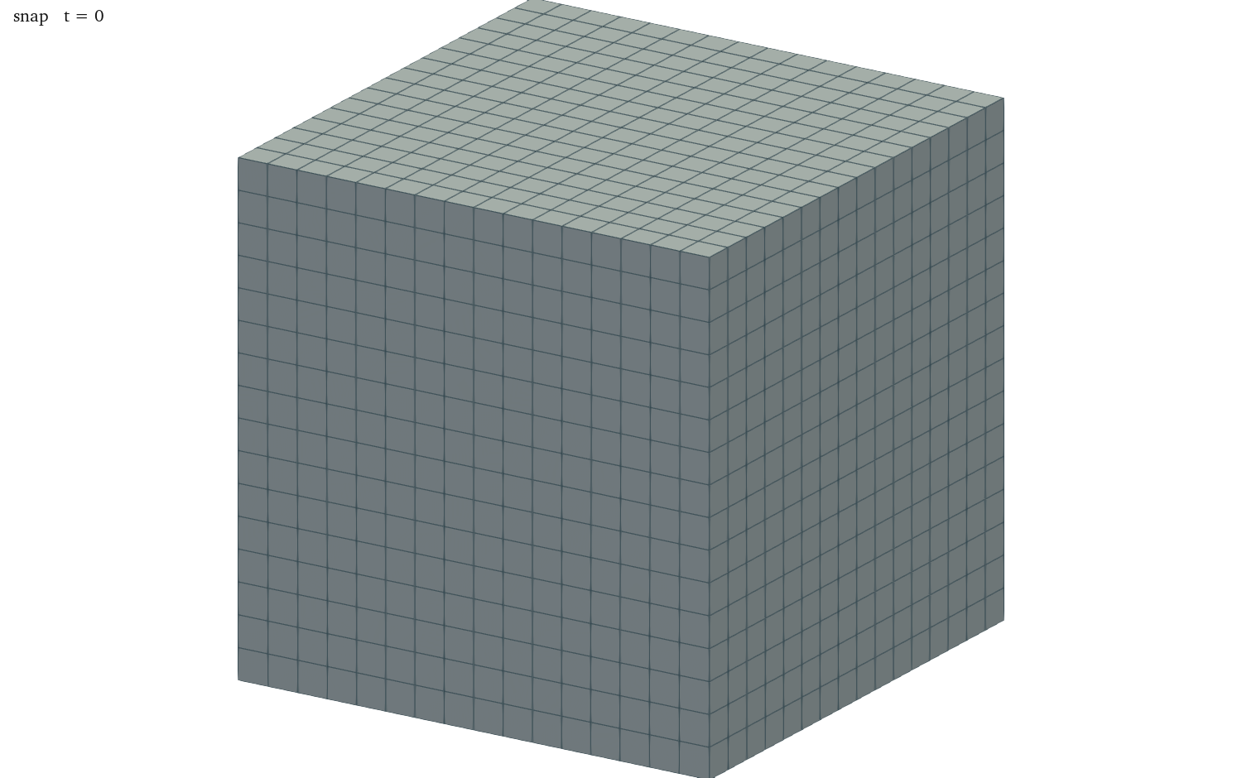
图 2 显示 snap 结果。流体域总体积变为 6.23610186612×10⁻⁸ m³，反映贴合改变了离散边界位置。最大非正交角从约 25.2394°增至 28.6383°，最大偏斜度从约 0.33333 增至 0.35869。表面几何表示改善的同时，内部单元形状也需要重新检查。

5 addLayers 层数与厚度
壁面法向常存在显著速度、温度或浓度梯度，薄层单元可提高其分辨率。加层先移动现有近壁网格腾出空间，再沿指定壁面挤出单元，最后依据质量条件保留或撤回新增层。
relativeSizes true;
layers
{
"posts.*"
{
nSurfaceLayers 2;
}
}
expansionRatio 1.2;
finalLayerThickness 0.3;
minThickness 0.05;

这些条目位于 addLayersControls。"posts.*" 按名称匹配目标边界；本例生成的 posts 边界被匹配。nSurfaceLayers=2 是目标层数，expansionRatio=1.2 表示向外相邻层厚度的增长关系。
relativeSizes=true 表示厚度参数相对于局部网格尺度定义，finalLayerThickness=0.3 对应最外层的目标相对厚度，minThickness 给出允许保留的最小相对总厚度。
可用规则网格作厚度估算。若局部基准尺寸 h=0.125 mm，则最外层目标厚度为 0.3h=37.5 μm，两层按 1.2 的比值排列，第一层约为 31.25 μm，总厚度约为 68.75 μm。实际贴合后各位置的尺度、法向和约束不同，应以生成场及日志统计检查最终厚度。
层数、厚度和覆盖面积必须分别评价。某些表面位置可能因尖角、狭缝、法向冲突或质量限制而停止挤出，最终层数也可能低于目标值。读取 nSurfaceLayers、thickness 和 thicknessFraction 可以检查实际层数、总厚度及其相对目标的比例。本例启用了 layerFields 和 layerSets，以保存这些诊断结果。

6 本例加层失败的实际过程
layers 目录已启用加层阶段，但最终没有成功生成壁面层。其最终单元数、点数、面数及体积均与 snap 相同，仍为 9066 个单元。log.snappyHexMesh 最后的加层统计为：
Extruding 0 out of 852 faces (0%).
Added 0 out of 1704 cells (0%).
Writing 0 faces inside added layer to faceSet layerFaces
Layer mesh : cells:9066 faces:29520 points:11435

直接原因可以在此前迭代中找到。第一次检查候选加层网格时，日志报告 4808 个面的面金字塔体积小于 1×10⁻¹³ m³，随后撤销相关挤出。面金字塔体积由单元中心与单元面构成的几何体计算，是局部质量检查量，不等于整个单元体积。第二次迭代最终没有保留新增单元。
本例 meshQualityControls 引用了安装目录的 caseDicts/meshQualityDict，其中 minVol=1e-13。这个阈值带有体积尺度；毫米级几何中的薄层可能形成很小的面金字塔体积，需要结合目标网格尺寸评价阈值。其他几何上的经验数值直接用于本例时，可能限制本来计划生成的薄层。
日志在中间迭代曾出现 Added 1576 out of 1704 cells 的信息，但随后质量检查与挤出撤销改变了结果。应顺序读取候选网格检查、撤销信息和最终写出统计，不能从中间一行提取“加层成功率”。本例最终 layerFaces 数量为零，才是交付网格的实际状态。
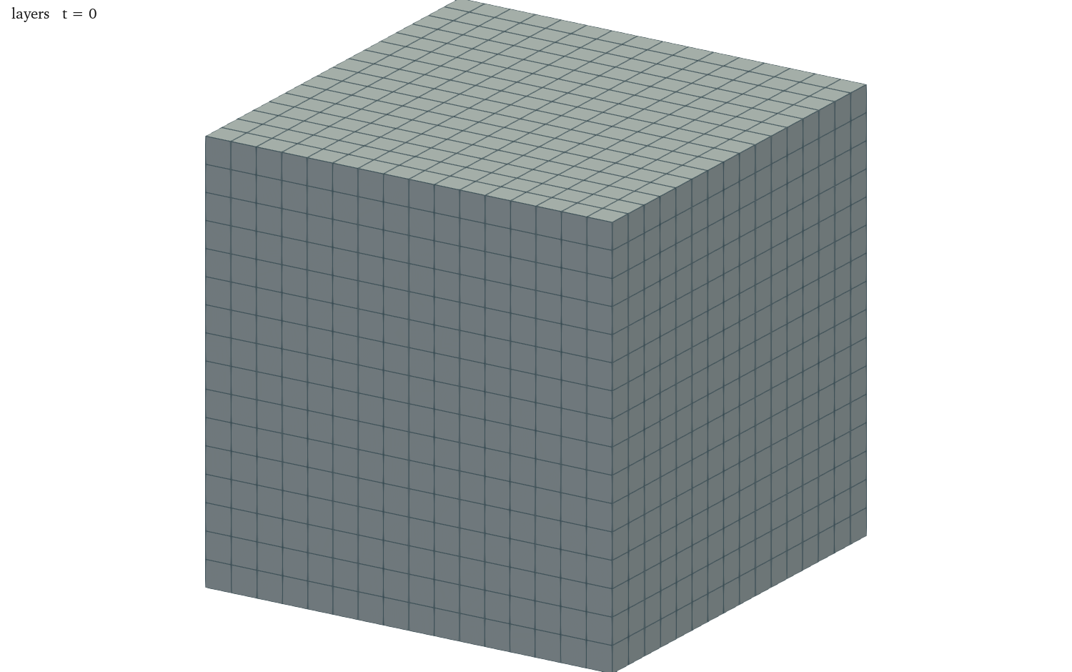
图 3 为 layers 最终网格。其壁面附近没有保留下来的新增层单元。该结果用于学习如何区分目标设置、过程尝试和最终输出；字典中的“两层”应表述为目标参数，不能写成已经获得两层壁面网格。
加层诊断文件本身也是结果。nSurfaceLayers 记录实际生成层数，区别于字典中同名目标条目；layerFaces 是最终新增层内部相关面的集合。检查时先确认读取的是网格生成后写出的文件，再与最终日志对应。本例这些输出与零新增层的结论一致，图片上没有出现薄层也由此获得了数量依据。

7 完整操作与命令说明
在本讲目录打开终端，加载本机环境，然后进入 castellated 算例即可运行：
source /usr/lib/openfoam/openfoam2512/etc/bashrc
cd 代码/castellated
./Allrun.sh

每个算例均包含自己的 Allrun.sh，内容为简单命令。脚本先生成背景网格，再检查输入表面，随后执行网格细化与所启用的后续阶段，最后检查生成网格。
#!/bin/sh
set -e

blockMesh > log.blockMesh 2>&1
checkMesh > log.checkMesh 2>&1
surfaceCheck constant/triSurface/posts.stl > log.surfaceCheck 2>&1
snappyHexMesh -overwrite > log.snappyHexMesh 2>&1
checkMesh > log.checkMesh.2 2>&1
touch case.foam

第一次 checkMesh 检查背景网格，第二次检查最终网格，日志分别保存为 log.checkMesh 与 log.checkMesh.2。比较单元数量或质量时，应读取后者。-overwrite 将最终网格写回输入网格位置，使 case.foam 打开后使用本次结果；不用该选项时，应检查新产生的网格时间目录。
完成一个目录后，可以进入相邻的 snap 或 layers 目录执行各自脚本。运行前查看三个开关，有助于确认目录中的实际设置：
foamDictionary system/snappyHexMeshDict -entry castellatedMesh -value
foamDictionary system/snappyHexMeshDict -entry snap -value
foamDictionary system/snappyHexMeshDict -entry addLayers -value

surfaceCheck 输出几何尺寸、三角形、边连接和闭合性；surfaceFeatureExtract -help 用于查看显式特征提取帮助；snappyHexMesh -help 用于查看本机支持的选项。-help 只显示说明，不生成特征文件或网格。当前案例以本机 v2512 帮助和实际字典为准。

8 结果对比与网格质量判断
三个算例的脚本均正常结束，最终网格均通过本次 checkMesh 检查。测试中的 PASS 表示执行及相应网格检查通过；加层目标仍需依据上一节的实际层数评价。本讲没有执行流场求解，不包含阻力、速度或传热结果。
结果 | castellated | snap | layers
单元数 | 9066 | 9066 | 9066
点数 | 11627 | 11435 | 11435
posts 边界面数 | 1044 | 852 | 852
总体积/m³ | 6.203125×10⁻⁸ | 6.236102×10⁻⁸ | 6.236102×10⁻⁸
最大非正交角/° | 25.2394 | 28.6383 | 28.6383
最终新增壁面层面数 | 未启用 | 未启用 | 0

在 ParaView 中打开各自 case.foam，选择 Surface With Edges，并设置相同视角。外表面用于检查几何贴合，穿过凸起的截面用于检查内部尺寸过渡和壁面法向网格。若同时显示 STL 与网格，应选择不同颜色或透明度，避免两个表面重叠后掩盖局部偏差。
单元数相同而几何质量不同，是本例的重要观察。snap 改变点的位置并合并部分面，几何体积和质量指标均随之变化；layers 则因最终挤出全部撤销而保持与 snap 相同。解释结果时，应同时列出开关、拓扑数量、几何量和阶段日志。
若需要进一步量化几何误差，可以在多个固定高度提取凸起截面，把网格边界位置与输入 STL 的截面比较，并报告局部距离或截面面积差。只比较流体域总体积可能掩盖局部误差，因为不同位置的边界偏移可能相互抵消。几何比较的坐标、截面位置和误差单位应保持一致，才能判断加密或贴合设置是否改善了目标部位。

9 错误原因与参数比较方法
如果生成区域明显偏离预期，先核对 STL 与背景网格的包围盒、坐标单位及 locationInMesh。几何完全位于背景网格之外时，调整细化等级不能解决位置问题；选点落入错误连通区域时，应先修正区域选择，再比较网格尺寸。
若表面仍出现较明显阶梯，可分别检查是否启用 snap、表面附近网格是否足以表达曲率、特征处理是否与几何相符。过粗的网格缺少描述小尺度结构所需的自由度；单纯增加点移动迭代次数，无法代替这些空间分辨率。
针对本例的加层问题，应先定位未通过 minVol 检查的区域，估算当地面面积和目标层厚度，再审查该绝对阈值与毫米级网格的关系。参数比较可以在完整副本中一次修改一项，例如厚度设置或有依据的质量阈值，并重新记录最终层数、覆盖面积、最小体积和非正交角。
减小层厚会减少所需挤出空间，却也可能进一步减小面金字塔体积；增加层厚可能改善体积尺度，又可能在狭窄区域导致挤出冲突。因此调整方向需要由实际失败指标决定。关闭检查项目仅改变接受规则，不能说明新增单元已经具有足够质量。
最后还需区分几何分辨率与近壁流动分辨率。获得两层网格后，仍要根据后续流动物性、雷诺数和壁面处理方法确定第一层高度是否合适。当前阶段先完成可靠的几何与网格检查，再在对应流动课程中评价梯度和壁面量。

10 几何分辨率 体网格分辨率与质量阈值
STL近似曲面的误差可以先作几何估算。将半径R的圆周离散为N段，弦与圆弧的最大径向差为R[1−cos(π/N)]。本例R=0.3mm、N=32，弦高约1.44μm；当前一级细化体网格尺度约125μm。该比较说明几何面片与体单元控制不同的误差来源，增加其中一类分辨率不能自动消除另一类误差。
生成边界首先应与输入STL在相同截面比较，核对柱顶、柱侧与间隙位置。随后再评价STL相对设计几何的误差。若只观察流场云图，很难区分边界几何误差与方程离散误差；两者都可能改变局部梯度和通量。
细化等级还会改变绝对体积尺度。边长减半，体积缩小八倍，因此minVol等绝对阈值需要结合目标最小单元重新判断。非正交角、偏斜度和相邻体积比属于不同类型的条件。第10讲以正的minVol阈值修复毫米尺度层生成失败，并用实际覆盖与扩展几何检查评价结果，形成从参数估算到真实网格检查的完整训练。

11 资料来源
本讲依据 castellated、snap、layers 的完整字典、surfaceCheck 日志、snappyHexMesh 日志和最终 checkMesh 结果编写。质量阈值取自本机 v2512 安装目录中的 caseDicts/meshQualityDict。
继续阅读可查阅本机 snappyHexMesh、surfaceCheck、surfaceFeatureExtract 帮助，以及《OpenFOAM 命令与文件大全 v2512》第 6.2—6.3、16.1—16.4、17.7、18.7 章，并对照实际三阶段结果理解各参数作用。

